VI МЕЖДУНАРОДНЫЙ КОНКУРС ИССЛЕДОВАТЕЛЬСКИХ РАБОТ ШКОЛЬНИКОВ «RESEARCH START»

Секция: Культурное наследие, современное искусство

Тема: Продолжение классических традиций в современной архитектуре. Создание плана жилого комплекса-музея

Автор: Кузнецова Виктория Дмитриевна
Научный руководитель: Дулмаев Жаргал Амоголонович
Место выполнения работы: МАОУ “Гимназия №11 “Гармония”, Новосибирская область, г. Новосибирск

2024

Содержание

Аннотация..........................................................................................................................................3

Введение.............................................................................................................................................4

ГЛАВА 1.............................................................................................................................................5

1.1. Архитектурные стили, история возникновения в России......................................................5

1.2. Характерные черты архитектурных стилей, примеры............................................................7

1.2.1. Барокко..........................................................................................................................7

1.2.2. Классицизм...................................................................................................................7

1.2.3. Сталинский ампир.......................................................................................................7

1.3. Городские постройки в стилях барокко, классицизм и сталинский ампир в современном исполнении.........................................................................................................................................8

1.3.1. Москва......................................................................................................................8

1.3.2. Санкт-Петербург.....................................................................................................9

1.3.3. Казань.....................................................................................................................10

1.4. Результаты исследования.........................................................................................................11

1.5. Изучаемые стили на фоне остальной архитектуры...............................................................11

ГЛАВА 2...........................................................................................................................................12

2.1. Продукт.............................................................................................................................................14

Заключение.......................................................................................................................................17

Список литературы..........................................................................................................................18

Приложения......................................................................................................................................19

Аннотация
В исследовательской работе рассмотрена проблема сохранения классических архитектурных элементов в зданиях XVIII–XX веков, а также их интеграция в современную архитектуру города. Как итог, был предложен вариант создания жилого комплекса-музея, где классические элементы были бы созданы в убранстве как старых типов построек, так и новых.

Введение
Актуальность
Архитектура России — это не просто здания, занимающие территорию, это музейные экспонаты, хранящие историю. Из поколения в поколение человек внедряет что-то новое в архитектуру, основываясь на том, какие сооружения возводили раньше. С каждым новым веком появляются более современные стили, характерные для эпохи. Но во всех стилях сохраняются те или иные традиции, которые были сформированы в далеком прошлом.
Гипотеза - данное явление заставляет задуматься о том, насколько важно сохранять архитектурных стилей для потомков.
Объект исследования – архитектура России ХVIII - XX веков.
Предмет исследования – архитектурные стили России ХVIII - XX веков.
Методы исследования - поисковый метод, анализ источников.
Цель работы – проследить развитие архитектурных стилей, сделать вклад в сохранение архитектурных стилей и продолжить идею “старое+новое”.
“Старое+новое” — это принцип создания какого-либо инновационного объекта/явления/понятия, в основу которого входит подчинение устоявшимся традициям.
Задачи:
- Изучить и проанализировать историю архитектурных стилей, их характерные черты;
- Изучить в каких городах прослеживается идея “старое+новое”;
- Изучить и проанализировать информацию о застройщиках соответствующих зданий;
- Изучить необходимую теорию для создания плана ЖК-музея;
- Создать эскизы домов, улиц;
- Подвести итоги по выполненной работе.

Теоретическая часть
Архитектурные стили, отличительные черты, история создания и появления в России
К идее о реализации научно-практической работы меня натолкнула архитектура России ХVIII - XX веков. Если говорить точнее, то меня заинтересовали такие архитектурные стили того времени как: барокко, классицизм, сталинский ампир. Для работы над практической частью мне понадобится информация об этих стилях, чтобы иметь большее представление о том, на чём будет строиться основа моего продукта, а также эта информация нужна для конкретизации цели и подтверждения актуальности научно-практической работы.
Все упомянутые выше архитектурные стили имеют общую историю и истоки. Их в своём исполнении объединяет подчинение классическим традициям, которые сформировались ещё в Древней Греции. В то время впервые возводились монументальные колонны с ордерной системой, греки достигли больших высот в воплощении орнаментальных сюжетов и изобрели универсальную модель архитектурного декора, которая как раз и использовалась в последующих более современных постройках. Постепенно ордер приобрел важную роль - он стал элементом общности для многих стилей, а также символом культурного наследия в эпоху Возрождения и эпоху Нового времени. Таким образом, взяв за основу некий шаблон античного искусства, последующие эпохи добавляли в него элементы и трансформировали его под свои особенности. Примерами античных построек, которые стали воплощением классических традиций, являются: Храмы Геры и Афины в Пестуме (Пасейдонии), Алтарь Зевса в Пергаме, храм Артемиды в Эфесе, Афинский Акрополь.
Стиль барокко появился в России в первую половину XVIII века. С развитием нашей страны появилась потребность в новых административных зданиях, гостиных домов, предприятий. Русское барокко отличалось от европейских характерных черт, оно обладало национальными особенностями. Для увеличения количества мастеров в России Петр I посылал отечественных архитекторов на учёбу в Европу, даже при этом зодчих не хватало и были приглашены иностранные архитекторы и скульпторы. Над архитектурой в Петербурге трудились Н. Микетти, Г. Киавери, К.Б. Растрелли, Ж.Б. Леблон, Г. Маторнови, И. Шендель, А. Шлютер, Г. Ван Болес, М. Фонтана и Д. Трезини.
К примеру, Санкт-Петербург начал формировать свой облик, включая в себе интернациональные методы строительства с учётом российских условий: климат, грунт, строительные материалы, национальные традиции.
Классицизм в России получил широкое распространение в XIX веке, пройдя некоторые этапы своего формирования он стал общегосударственным стилем. Появление стиля было связано с прогрессом в изучении античности. Являясь воплощением эстетических идеалов, античность занимала важное место в жизни общества. Западные исследователи разделяли классицизм ещё на один этап - неоклассицизм. Однако, в России эти понятия взаимозаменяемые, так как этот стиль появился в нашей стране позже. Архитектура классицизма была перерождением классической архитектуры, свойственной Италии XVIII века, затем она активно начала своё развитие во Франции. Главным инициатором в создании русского классицизма была Екатерина II. Именно благодаря ей Санкт-Петербург превратился в архитектурный музей. В то время в России работали такие архитекторы как Ч. Камерон, Д. А. Доменико Кваренги, А. В. Квасов, И. Е. Старов, И. Лем, В. Баженов, М. Казаков. Классицизм был удобен тем, что из-за своей простоты он не требовал высокой стоимости, длительных строительных работ и огромных инженерно-строительных ресурсов, чего не скажешь о барокко. Как раз поэтому и произошла смена архитектурного направления. Конец XVIII — начало XIX века был расцветом классицизма в России, что естественно сказалось на градостроительстве, появились целые архитектурные ансамбли.
Ближе к середине ХХ века устои ампира нашли себя в обновленном направлении СССР - появился сталинский ампир. Переняв наследие предыдущих эпох, сталинский ампир стал своеобразным продолжением возвеличивания русского народа, его мощи и силы. В отличие от архитектурных шаблонов прошлого, именно сталинский ампир стал распространяться на все разноуровневые здания, а не только на здания государственного значения, с целью распространить нравственные идеалы на территории всей страны. Создаваемая из классических античных образцов, она являет собой слияние нового и старого, классических традиций и современных идей. Помимо этого, у И. В. Сталина была идея создания идеального города, которая была взята, опять же, из античной архитектуры.
Как можно заметить, множество раз за всю историю развития архитектуры упоминается тот факт, что каждый стиль — это совмещение основ старой архитектуры с новыми веяниями современности. При этом в каждом последующем “поколении” стилей сохраняются классические традиции. Из этого можно сделать вывод, что цель сохранения архитектурного наследия всегда была актуальна и будет актуальна с появлением новых архитектурных направлений.
Несмотря на то, что барокко, классицизм, сталинский ампир в России являются достаточно смежными и похожими стилями, они обладают индивидуальными особенностями, благодаря которым и являются отдельными направлениями. Рассмотрим каждый из них отдельно, чтобы иметь более подробное представление об их воплощениях, идеях, формах.

Характерные черты архитектурных стилей России ХVIII - XX веков
Барокко (1697—1730 гг.)
Характерные черты:
- Планы строений имели в своей основе геометрические фигуры: треугольников, звезд, овалов
- Обилие деталей, скрывающие общую конструкцию;
- Слияние нескольких видов искусств: архитектуры, скульптуры, живописи.
Примеры барокко в российской архитектуре:
- Здание Двенадцати Коллегий в стиле русского барокко, арх. Д. Терезини. 1722–1742 гг. (Приложение 1);
- Зимний дворец - памятник архитектуры русского барокко, служил резиденцией российских императоров. (1754 – 1762 гг.) арх. Растрелли (Приложение 2);
- Воскресенский Новодевичий Смольный монастырь в Петербурге. 1748 – 1764 гг. арх. В. В. Растрелли (Приложение 3).
Классицизм (1730–1750-е гг.)
Характерные черты:
- Простота форм, геометрические правильные объемы;
- Использование элементов ордерной системы античной архитектуры;
- Сочетание античных и национальных традиций.
Примеры Классицизма в российской архитектуре:
- Академия художеств в Петербурге. Ж. Валлен-Деламот, А. Кокоринов, 1764–1788 гг. (Приложение 4);
- Мраморный дворец, арх. А. Ринальди, 1768—1785 гг. (Приложение 5);
- Дом Пашкова. Москва. 1784–1786 гг. арх. В. Баженов (Приложение 6).
Сталинский ампир (1930-е - 1950-е гг.)
Характерные черты:
1. Использование ордерной системы, барельефов с советской символикой;
2. Наличие в декоре зданий скульптурных фигур трудящихся, военных,
спортсменов и т. д.
3. Опора на культуру Древнего Рима.
Примеры сталинского ампира в российской архитектуре:
- МГУ, 1953 г. архитекторы Лев Руднев, Сергей Чернышев, Павел Абросимов, Александр Хряков, Борис Иофан и инженер Всеволод Намонов (Приложение 7);
- Театр Российской Армии архитекторы Василий Симбирцев, Борис Бархин, 1930 г. (Приложение 8);
- Дом №46 на Земляном Валу архитектор Евгений Рыбицкий, 1946 г. (Приложение 9).

Городские постройки в стилях барокко, классицизм и сталинский ампир в современном исполнении
В некоторых городах нашей страны стили, которые были характерны для архитектуры “старой” России, уже появились в архитектуре жилых домов в современном исполнении. Это такие города как Москва, Санкт-Петербург, Казань. Я рассмотрела именно эти города, так как в ходе поиска подходящих построек они оказались самыми содержательными. Я выбрала жилые комплексы с более выраженной архитектурой и проанализировала информацию, изложенную застройщиками, выявила основные моменты, на которые они опирались, работая над проектами.
Москва
В столице нашей необъятной страны собралось наибольшее количество жилых комплексов, содержащих классические архитектурные традиции.
- Проект Большая Дмитровка IX
Девелоперская компания ENGEO Development строит жилую и коммерческую недвижимость класса deluxe. Компания специализируется на реставрации объектов культурного наследия в самом центре Москвы. На данный момент в портфеле 2 элитных проекта в ЦАО общей площадью более 50 тыс. м^{2.}
Одно из самых ответственных направлений деятельности – это реновация объектов культурного наследия в самом центре Москвы. Компания фанатично восстанавливает каждый кирпич, поручень или барельеф исторических доходных домов. Реставрирует все, что возможно сохранить для потомков. И по соседству придумывает как бережно приспособить новые строения, наполненные технологическими инновациями и современными тенденциями. На этом сломе реставрации и нового строительства рождаются проекты.
«Большая Дмитровка IX» – проект реставрации объекта культурного наследия и новое строительство двух особняков. Девелопер ENGEO сохранил исторический фасад особняка «История» и воплотил тенденции современной архитектуры в особняках «Свет» и «Порода», спрятанных за историческим особняком (Приложение 10).
Главным украшением улицы Большая Дмитровка является доходный дом 1903 года, построенный по проекту Адольфа Эрихсона. Дом был бережно реконструирован и получил название «История». Элегантность фасада дополнена уникальным декором — стилизованными барельефами древнеегипетских мастаба и масками египетских фараонов.
Отреставрированные исторические балконы (Приложение 11)
- St. Nickolas
Жилой комплекс St. Nickolas – это 5-этажный клубный дом с апартаментами делюкс-класса, расположенный на Никольской улице неподалёку от Кремля.
Застройщиком является VESPER. Бережное отношение Vesper к истории воплощается в проектах реновации старинных зданий и объектов культурного наследия, которые обретают новую жизнь, где главенствуют технологии.
Отреставрированный дом XIX века, построенный для графа Шереметьева, сочетает в себе статус объекта культурного наследия со стилем и комфортом современной жизни. Лучший проект реновации в Европе по версии International Property Awards 2014–2015. Победитель международного конкурса FIABCI Prix d’Excellence в номинации «Наследие и реставрация».
Авторы проекта из бюро «Цимайло, Ляшенко и партнёры» обновили фасады, сохранив весь барочный декор: колонны, карнизы, замковые камни, сандрики и фронтоны. Они восстановили большие окна по чертежам XX века. А в конструкции сохранили оригинальный полнотелый кирпич (Приложения 12, 13).
- Клубный дом Kuznetsky Most 12 by Lalique
Застройщиком является компания KR PROPERTIES. Философия компании заключается в осознанном и заботливом преобразовании городских пространств, отнестись с уважением к архитектурному наследию Москвы в гармонии с современной окружающей средой, и с особым вниманием к интересам людей. Не просто строить, а созидать: создавать продуманные творческие решения, переосмысливая традиционные представления о пространствах для работы и жизни, — вот кредо KR Properties.
Кузнецкий мост, 12 – клубный дом с апартаментами в Тверском районе на улице Кузнецкий мост. KR Properties намерена выполнить реконструкцию бывшего "Пассажа Попова". Фасад работы А. Каминского заменят точной копией. Само здание выполнено в трех разных стилях - неорусском, барокко и ренессанс (Приложения 14, 15).
Санкт-Петербург
Санкт-Петербург - город-музей, который содержит в своём центре множество как государственных, так и жилых домов архитектуры тех эпох.
- ЖК Победы 5
Застройщиком данного проекта является компания LEGENDA Intelligent Development.
«Победы, 5» — новейшее прочтение сталинского неоклассицизма парадной части Московского района, воплотившее в себе его стиль и образ жизни.
Это истинно петербуржский проект с ощущением масштабности и вечности, но только в новом качестве. Архитектура выдержана в стиле окружающей исторической застройки, а сложнейший фасад из юрского мрамора и шикарная входная группа уже сейчас по достоинству причисляются к новому архитектурному наследию Петербурга. Доминантой центрального холла и входной группы является любовно восстановленная антикварная люстра из ДК им. Первой пятилетки - подлинный светоч эпохи сталинского ампира (Приложение 16).
- Монферран
Застройщик - ИНТЕКО.
Дом назван в честь выдающегося архитектора Огюста Монферрана, автора крупнейшего памятника архитектуры Северной столицы – Исаакиевского собора, который расположен рядом с домом.
Особенности и преимущества «Монферрана» – роскошная дизайнерская отделка холлов в стиле современного классицизма, квартиры с видовыми террасами на верхних этажах, центральное кондиционирование, торговая галерея на первых этажах, охраняемый наземный паркинг для 89 автомобилей, колясочные, услуги консьержа, закрытая для посторонних, уютная придомовая территория с гостевой парковкой, тротуарами, велодорожками, детской площадкой с качелями, горками, песочницей и ландшафтным озеленением (Приложения 17, 18).
- ЖК Александровский
Застройщиком является “Александровский квартал”
Облик нового района «Александровский» детально продуман командой известных архитекторов из России «Группа Арк» и Великобритании «JohnTompson&Partners». Здесь сочетаются традиции, характерные для исторических пригородов Санкт-Петербурга, и европейские методы проектирования. Жилой квартал «Александровский» открывает новую страницу в истории развития г. Пушкина. Здесь будет создан современный жилой район, где предусмотрено все для комфортной жизни (Приложения 19, 20, 21)
Казань
Этот красивый город с большим количеством достопримечательностей тоже взял идею построек жилых домов в стиле изучаемой мною архитектуры.
- Grande Rosso
Застройщиком является “Барс Инвест Груп”.
Grande Rosso – это ценный для города проект по восстановлению исторического наследия города. В ХIХ веке здесь был построен архитектурный ансамбль по проекту легендарного Фомы Петонди из династии талантливых итальянских архитекторов. Воссоздать исторический облик зданий, как это было задумано заслуженным автором.
Эксклюзивная художественная подсветка комплекса подчеркнет изящество и стилистику фасадов и превратит вечерний Grande Rosso в одно из украшений центра мегаполиса (Приложения 22, 23).

Результаты исследования
Занимаясь изучением архитектурных объектов, соответствующих направленности моей работы, я сделала вывод, что, в основном, стремятся сохранить архитектурное наследие и продолжить развитие классических традиций только большие города.
В Москве самое большое количество жилых комплексов, направленных именно на сохранение уже имеющихся архитектурных памятников и их благоустройство. Также сами застройщики делают на этом акцент и считают данную ценность компании большим преимуществом.
В Санкт-Петербурге уже гораздо меньше ЖК, но тем не менее застройщики тех проектов, которые присутствуют, тоже уделяют большое внимание сохранению или воссозданию исторических архитектурных объектов изучаемых мною стилей.
В Казани же, несмотря на богатство архитектурных достопримечательностей города, подобных проектов мало, застройщики практически не дают полноценной информации об использовании старых архитектурных стилей и о сохранении архитектурного наследия.
Хотелось бы отметить, что большинство представленных застройщиков занимаются либо реставрацией уже готовых сооружений, либо реализацией готовых проектов архитекторов прошлых веков. Это свидетельствует о том, что продолжается тенденция развития архитектуры по такому же принципу, как и у наших предков: брать за основу старое и добавлять новое, современное. Но данная цель должна распространиться на как можно большее количество городов, так как сохранение архитектурных традиций — это дело всей страны.
Изучаемые стили на фоне остальной архитектуры
Ещё немало важное замечание — это то, как изучаемые архитектурные стили выделяются на фоне современных сооружений. Возьмём, к примеру, ЖК Монферран (Приложение 18) и ЖК Viva в Санкт-Петербурге (Приложение 24).
В так называемом “Новом Питере” постройка жилых комплексов склоняется к современным новостройкам. Однако современная архитектура на фоне классической смотрится скучно, просто и непримечательно. Застройщики стараются избегать заметного контраста в архитектурной среде и, как правило, разные по стилям комплексы не расположены рядом.

Практическая часть
Целью практической работы является создание ЖК-музея, состоящего из домов трёх архитектурных стилей: барокко, классицизм, сталинский ампир. ЖК сочетает в себе старую архитектуру и детали, обеспечивающие постройкам более современный вид.
Для выполнения данной практической работы мне понадобились следующие ресурсы: характерные черты барокко, классицизма и сталинского ампира (представлены на странице 8); современные детали, которые сочетаются с классической архитектурой; базовые знания об архитектурном рисунке и строении квартирного плана; материалы для реализации.
Современные детали, которые я решила добавить в обустройство ЖК, я взяла на основе тех жилых комплексов, которые я анализировала ранее. В основном, главной современной деталью является освещение домов с помощью фонарей с рассеивающимся светом (приложение 25). Также деталью современного благоустройства является оформление парка-центра - минимизированное озеленение участка и простые скамейки в стиле модерн (приложение 26). Эти детали придают ЖК более современный характер.
Материалы, которые мне потребовались в процессе работы: бумага формата А4, простые карандаши HB и B, бумага формата 3А0, цветные карандаши розового, синего, зелёного, жёлтого и коричневого цветов, стирательная резинка, циркуль, набор линеек (2 треугольника и линейка 50см).
План работы:
- План ЖК (вид сверху);
- Визуализация домов трёх архитектурных стилей и составление общей планировки квартир;
- Визуализация одной из улиц, парка-центра;
- Перевод черновиков на чистовой формат;
- Заключительное оформление работы.

- План ЖК (вид сверху)
За основу планировки жилого комплекса я взяла идею итальянского архитектора Филарете. Его идея проекта города-звезды заключалась в особом расположении центра и улиц - все улицы-радиусы вели в центр города. Также подобную идею хотел воплотить И. В. Сталин.
В центре располагается парк, от него идут 8 улиц. Вблизи центра я расположила дома в стиле барокко, за ними поочередно стоят дома в стилях классицизм и сталинский ампир (приложение 27). Получилось 8 домов каждого стиля, всего - 24 дома.

- Визуализация домов трёх архитектурных стилей и составление общей планировки квартир
Визуализация каждого типа домов делилась на 4 этапа: вид спереди, вид сбоку, вид сзади, общий план квартир. В процессе создания всех видов были учтены характерные особенности архитектурных стилей. Общая планировка квартир составлена с учётом удобства расположения, учтены базовые требования по чертежу, взяты примерные размеры (приложение 28).
- Визуализация одной из улиц и центра
Визуализация улицы составлена на основе общего плана ЖК и расположения домов. Центр-парк показан со стороны одной из дорожек парка, установлен фонтан в центре самого парка, также размещены скамейки (приложения 29, 30).
- Перевод черновиков на чистовой формат
Далее передо мной стояла задача чётко представить разработки в чистовом варианте. Для этого я решила распределить большой формат на несколько частей - план ЖК (вид сверху), дом в стиле барокко, дом в стиле классицизм, дом в стиле сталинский ампир, вид улицы, парк-центр с фонтаном. План ЖК (вид сверху) я расположила по центру в верхней части, эскизы дома в стиле классицизм - слева от него, а эскизы дома в стиле сталинский ампир - справа. Снизу плана жилого комплекса я расположила эскизы дома в стиле барокко. Слева от них - вид улицы, а справа - эскиз парка-центра. После расположения я приступила к перенесению черновиков.
- Заключительное оформление работы
К заключительному этапу работы я отнесла оформление в цвете, надписи 10-ым архитектурным шрифтом и рамку (приложение 31).

Продукт
Продуктом моей научно-практической работы является проект ЖК-музея, состоящего из домов трёх архитектурных стилей: барокко, классицизм, сталинский ампир. Название - ЖК “Intellegent”(приложение 31), что в переводе с английского значит “интеллигентный”. Название подобрано в связи с историческими фактами (в основном, в подобных домах жила так называемая интеллигенция).
ЖК исполнен в планировке круговой формы. В центре находится парк с фонтаном и 8-ми небольшими дорожками. От центра проходит 8 улиц. Самым ближним к центру является дом в стиле барокко V- образной формы, за ним идут классицизм и сталинский ампир (приложение 32).

Дом-барокко (приложение 33)
Четырёхэтажный дом V-образной формы пастельного зеленого оттенка, оформление фасада которого создано на основе архитектурных черт стиля барокко. На переднем плане, расположенном к центру ЖК, находится главный вход с двумя простыми колоннами по бокам, дверь которого украшена узорчатым декором. Второй, третий и четвёртый этаж в переднем плане украшены объёмными, массивными ветвями-листьями, на данном плане расположены балконы с волнообразными ограждениями. На виде сбоку видно оформление пространства стен первого и верхних этажей. На нижнем этаже располагаются по 2 дополнительных входа с каждой стороны. Между ними расположены 3 античные статуи, помещенные в отведённые для них пространства в стене. Между статуями и входами в парадную помещены простые колонны. Между окнами второго и четвёртого этажей расположены декоративные объёмные узорчатые фигуры. Между окнами третьего этажа помещены современные фонари с рассеивающимся светом. На виде сзади показано оформление дома сзади. На крайних боковых частях всех этажей помещены узорчатые объёмные формы, расположенные друг к другу зеркально. Между ними расположены фонари с рассеивающимся светом. На внутренней части фасада первого этажа с обеих сторон прикреплен объёмный античный декор с узорами и листьями. На верхних этажах расположено по 2 балкона с волнообразными ограждениями. Пространство между окнами заполнено чередующимися между собой узорчатым объёмным декором и современными фонарями с рассеивающимся светом. В общем квартирном плане представлено примерное расположение квартир и коридора с винтовой лестничной площадкой, указаны примерные размеры. В таком доме на каждом этаже может располагаться 3 квартиры, соответственно в целом доме 9 квартир. Первый этаж не имеет жилого предназначения. Также все окна с простыми наличниками имеют дугообразную форму сверху и являются панорамными, расположение балконов сделано таким образом, чтобы в каждой квартире было по одному балкону, между фасадами каждого этажа располагается межэтажный карниз, сверху так же расположен карниз. Все узоры и декоры подобраны в соответствии с архитектурным стилем барокко.

Дом-классицизм (приложение 34)
Трёхэтажный дом пастельно-розового оттенка, оформление фасада которого основано на характерных чертах стиля классицизм. На переднем плане посередине расположен главный вход с колоннами по бокам и соединяющей их аркой , дверь которого выполнена в сдержанном стиле. Справа и слева от входа расположены колонны с параллелепидным основанием и декором из прямых вырезок. На втором и третьем этажах посередине расположены балконы с объёмным декоративным ограждением, слева и справа от балконов расположено по два окна. Верхнюю часть здания дополнила крыша с декоративным круговым элементом и верхним карнизом. Между окнами и колоннами, а также над главным входом располагаются современные фонари с рассеивающимся светом. На виде сбоку показано: фасад первого этажа пуст, на верхних этажах расположен посередине балкон с декоративным ограждением, по бокам размешено по одному окну. По краям стен фасада второго и третьего этажа расположились фонари с рассеивающимся светом, а на нижнем фасаде здания они находятся в рядовом расположении снизу. Вид сзади практически совпадает с видом спереди, но вместо главного входа посередине размешена колонна, подобная остальным, на крыше отсутствует декоративный круговой элемент. В квартирном плане показано размещение квартир и коридора в винтовой лестничной площадкой, указаны примерные размеры. На каждом этаже располагается 3 квартиры различных площадей, соответственно во всё доме 6 квартир. Первый этаж не имеет жилого предназначения. Все окна имеют простые наличники и являются панорамными, пространство между этажами украшают межэтажные карнизы, декоративные элементы с тумбами и простыми полубалюстрадами, под балконами находится ступенчатый декоративный элемент. Между вторым и третьим этажом также добавляются триглифы простой формы, расположенные внутри стены дома. Расположение балконов составлено таким образом, что каждая квартира обеспечена одним балконом, один балкон предоставлен для коридорной части. Все декоративные элементы подобраны в соответствии с характерными чертами архитектурного стиля классицизм.

Дом сталинский ампир (приложение 35)
Трёхэтажный дом с основным пастельным голубым оттенком в оформлении и необычной формы (выступающие части по краям здания спереди и сзади), созданный на основе характерных черт стиля сталинский ампир. Стены первого этажа здания созданы из кирпича коричневого оттенка. На переднем фасаде первого этажа здания посередине расположен главный вход с дверью без особых декоративных элементов. На фасаде второго и третьего этажа расположено по два окна, которые разделяют пилястры. По краям, перед выступами, рядом с окнами в нижней части этажей располагаются декоративные элементы в виде 5-конечных узорчатых листьев. Выступы содержат в себе балконы с декоративными ограждениями, по бокам размещены небольшие окна. Верхнюю часть здания дополнила крыша с декоративным дугообразным вырезом, содержащим декоры в виде растительности, также крыша имеет карниз. Современные фонари с рассеивающимся светом расположены на пилястрах, с краю от окон, в нижней части на выступах и слева и справа от главного входа. В виде сбоку на фасаде первого этажа декор отсутствует. На втором и третьем этаже расположено по 2 окна, которые разделяют пилястры. На пилястрах, по краям от окон и посередине фасада нижнего этажа расположены фонари с рассеивающимся светом. Вид сзади практически совпадает с видом спереди, отсутствует главный вход, дополнительный декор крыши и декоративные элементы по краям окон в нижней части. В квартирном плане размещены 2 квартиры на этаж, соответственно на дом предоставляется 4 квартиры больших размеров, в каждой из которой по 2 балкона. Первый этаж не имеет жилого предназначения. Указано расположение коридора с винтовой лестничной площадкой и примерные размеры. Между фасадами этажей и в верхней части здания располагаются карнизы. Окна на выступах дома, расположенные по бокам, имеют простые тонкие наличники, окна балконов с простыми наличниками имеют дугообразную форму в верхней части и являются панорамными. Остальные окна имеют простые наличники и стандартную форму, являются панорамными. Все декоративные элементы подобраны в соответствии с архитектурным стилем сталинский ампир.
Выбор в сторону пастельных оттенков обусловлен тем, что данное оформление было характерно для всех используемых архитектурных стилей.
Вид улицы (приложение 36)
На данном эскизе представлен вид одной из улиц ЖК. Слева располагается дом в стиле классицизм, слева - дом в стиле сталинский ампир. По обеим сторонам находятся дома в стиле барокко. Вдали расположен центр ЖК.
Центр-парк с фонтаном (приложение 37)
На данном эскизе представлен вид центрального участка ЖК. На нём располагаются 8 дорожек, по краям которых стоят по 2 черных скамейки в стиле модерн. Зона, где расположены скамейки, озеленена газоном. В самом центре находится фонтан масштабных размеров с узорчатыми декоративными элементами, в основе которого стоит золотая декоративная чаша, отражающая проявление античных классических традиций и демонстрирующая величественность всех стилей, представленных в ЖК “Intellegent”.

Заключение
В ходе выполнения научно-практической работы я смогла подробно изучить архитектурные классические традиции, особенности и историю барокко, классицизма и сталинского ампира. Также, я проанализировала ЖК России, исполненные в данных архитектурных стилях. Собрав всю необходимую информацию и обеспечив себя ресурсами, я выполнила проект по созданию ЖК-музея “Intellegent”, соответственно сделала вклад в сохранение архитектурных традиций в России и в продолжение идеи “старое+новое” в архитектуре. Мой продукт является лишь начальным этапом для масштабного проекта по сохранению архитектурного наследия, так как я не являюсь квалифицированным специалистом. С помощью профессиональных архитектурных и инженерных знаний продукт можно доработать до полноценного архитектурного проекта, который можно будет реализовать в городах, тем самым пополнить количество классической архитектуры в России и продолжить её.

Список литературы
- « Очерки истории архитектурных стилей » Игорь Бартенев, В. Н. Батажкова
- «Культура Два» Владимир Паперный
- « История русской архитектуры » Владимир Пилявский, Алексей Тиц, Юрий Ушаков
https://cyberleninka.ru/article/n/puti-razvitiya-rossiyskoy-arhitektury/viewer
- https://www.facade-project.ru/spravochniki/razdel_statej/fasadnyj_dekor_v_stilyah_arhitektury/barokko_v_arhitekture_rossii/?ysclid=lr85yny88b861991909
- https://www.facade-project.ru/spravochniki/razdel_statej/fasadnyj_dekor_v_stilyah_arhitektury/klassicizm_v_arhitekture_rossii/?ysclid=lr888qj2wf668224214
- https://www.facade-project.ru/spravochniki/razdel_statej/fasadnyj_dekor_v_stilyah_arhitektury/aleksandrovskij_klassicizm/?ysclid=lq3vmcutg3460725959
- https://cyberleninka.ru/article/n/klassitsizm-v-zastroyke-gorodov-evropeyskoy-chasti-rossii-i-sibiri
- https://www.facade-project.ru/spravochniki/razdel_statej/fasadnyj_dekor_v_stilyah_arhitektury/stalinskij_ampir_v_arhitekture/?ysclid=lqciz77f6q468396387
- https://balthazar.club/o/10587-stalinskij-ampir-v-arhitekture-zhilyh-domov.html
- https://realty.ria.ru/20131220/402149521.html?ysclid=lqcja3qeon392879480
- https://mskguru.ru/novostroyki/1316-zhk-kuznetsky-most-12-by-lalique
- https://zhk-st-nickolas-i.cian.ru/
- https://flats.legenda-dom.ru/projects/pobedy-5?ysclid=lqco7uw4ki935055036
- https://bernazzolini.com/zhk-monferran/?ysclid=lqcop5e2cl18328411
- https://zhk-monferran-spb-i.cian.ru/
- https://new-pushkin.ru/?ysclid=lqcp16w3zw891304159
- https://zhk-grande-rosso-kazan-i.cian.ru/
- https://novoc.ru/objects/kuznetsky-most-12/?ysclid=lqcnb228as783701815

Приложения
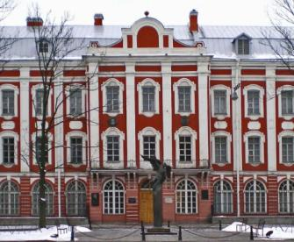
Приложение 1
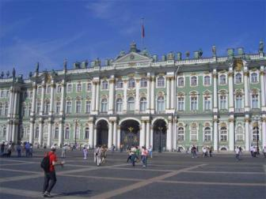
Приложение 2
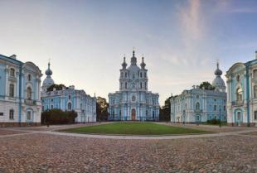
Приложение 3
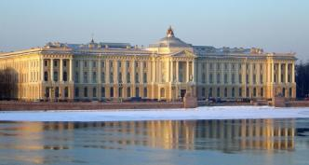
Приложение 4
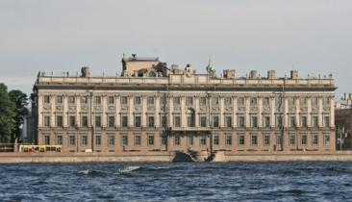
Приложение 5
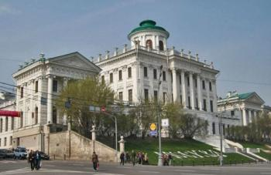
Приложение 6
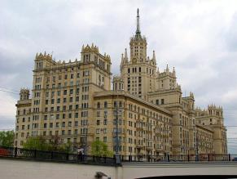
Приложение 7
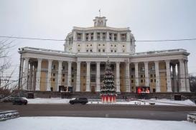
Приложение 8
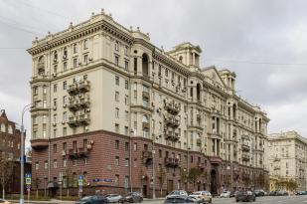
Приложение 9
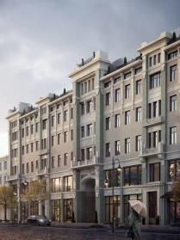
Приложение 10
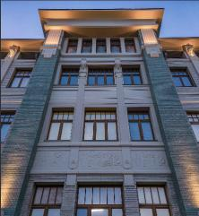
Приложение 11
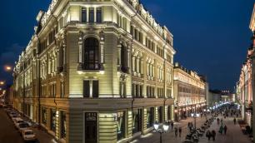
Приложение 12
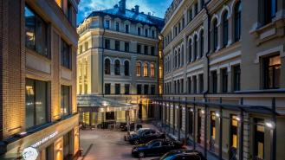
Приложение 13
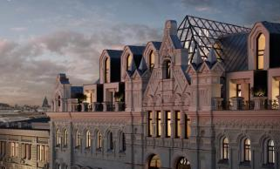
Приложение 14
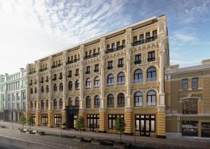
Приложение 15
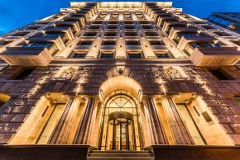
Приложение 16
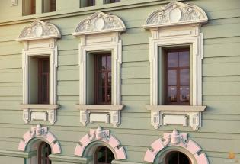
Приложение 17
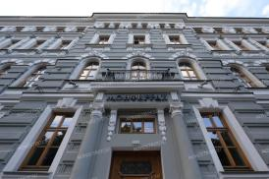
Приложение 18
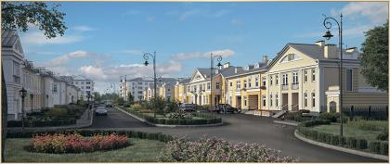
Приложение 19
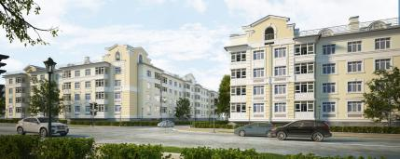
Приложение 20
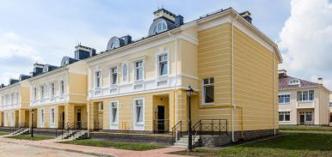
Приложение 21
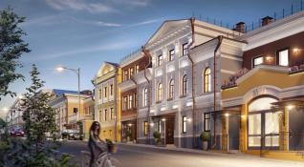
Приложение 22
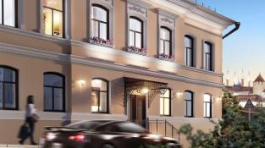
Приложение 23
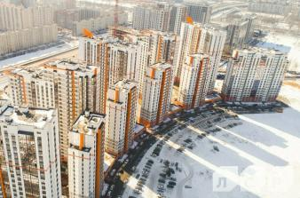
Приложение 24
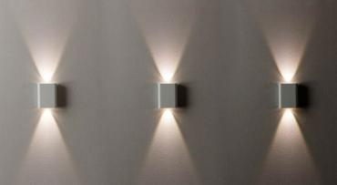
Приложение 25
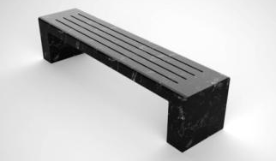
Приложение 26
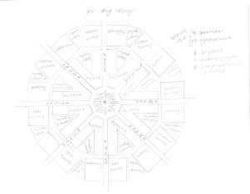
Приложение 27
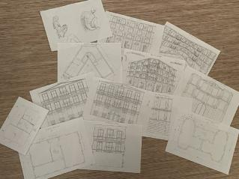
Приложение 28
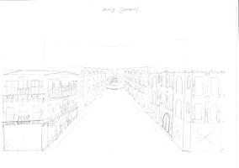
Приложение 29
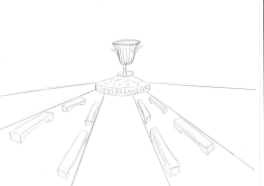
Приложение 30
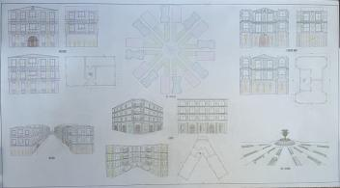
Приложение 31
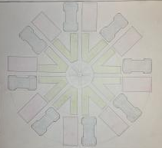
Приложение 32
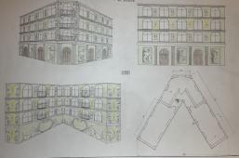
Приложение 33
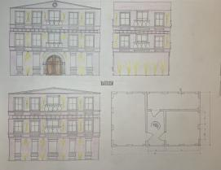
Приложение 34
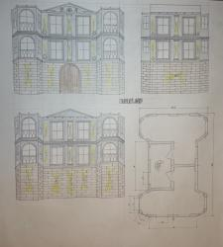
Приложение 35
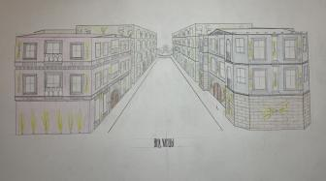
Приложение 36
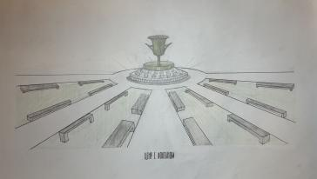
Приложение 37

